**LAPORAN PRAKTIKUM REKAYASA PERANGKAT LUNAK**

**(Pembuatan Situs di Web Server dan Dasar-Dasar PHP)**

**Oleh :**

**GAYAN LAGA**

**110533430590**



PRODI S1 PENDIDIKAN TEKNIK INFORMATIKA JURUSAN TEKNIK ELEKTRO FAKULTAS TEKNIK

UNIVERSITAS NEGERI MALANG

OKTOBER 2013

**DASAR TEORI**

1. **PHP**

PHP (PHP: Hypertext Preprocessor) merupakan salah satu bahasa web- scripting yang sangat powerful. Sejak pertama kali diperkenalkan, bahasa ini dimaksudkan untuk menghasilkan halaman-halaman web yang dinamis. Hingga saat ini, PHP banyak sekali digunakan dalam membuat aplikasi web—baik lokal maupun Internet—dinamis dan atraktif.

1. **Tipe Data**

PHP mendukung delapan tipe primitif, yang terdiri dari empat tipe skalar (boolean, integer, float/double, dan string), dua tipe gabungan (array dan object), dan sisanya adalah tipe khusus (NULL dan resource). Meskipun keberadaan tipe data dalam deklarasi variabel tidak penting, namun dalam tahap selanjutnya sangatlah penting.

1. **Komentar**

PHP mendukung tiga jenis sintaks untuk menuliskan baris komentar, meliputi style C, C++, dan Perl/Shell.

/* awal

Komentar style C

akhir */

// Komentar style C++

# Komentar style Perl/Shell

Meskipun ketiga jenis style di atas valid, namun upayakan untuk memilih style yang paling sesuai. Umumnya, style C digunakan untuk komentar yang terdiri dari beberapa baris, sedangkan sisanya untuk satu baris.

1. **Tag PHP**

Parser PHP bekerja dengan menguraikan instruksi-instruksi yang diletakkan di antara tag pembuka dan penutup. Ada empat jenis style tag yang dapat kita gunakan untuk menyatakan bahwa kode merupakan instruksi PHP. Dua dari empat jenis tag yang selalu tersedia tanpa memerlukan konfigurasi adalah style XML dan SCRIPT.

<?php

echo 'style XML';

?>

<script language="php">

echo 'style SCRIPT';

</script>

Dua style tag lainnya memerlukan aktivasi dukungan di file konfigurasi php.ini.

<?

// Aktifkan dukungan style SGML/Short di php.ini

// short_open_tag = On

echo 'style SGML';

?>

<%

// Aktifkan dukungan style ASP di php.ini

// asp_tags = On

echo 'style ASP';

%>

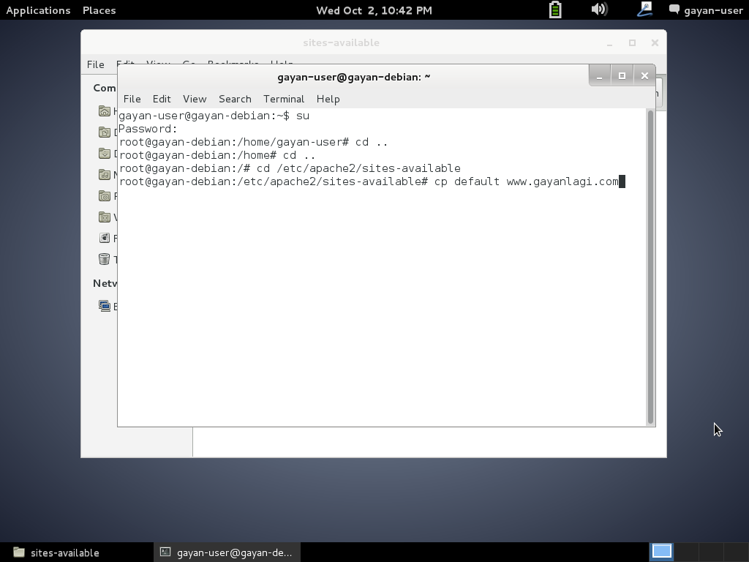

**Gambar 1 :** Proses yang pertama adalah membuat file [www.gayanlagi.com](http://www.gayanlagi.com) di dalam folder /etc/apache2/sites-available. File [www.gayanlagi.com](http://www.gayanlagi.com) menyalin file bernama default yang telah disediakan dengan tujuan untuk mempermudah pekerjaan.

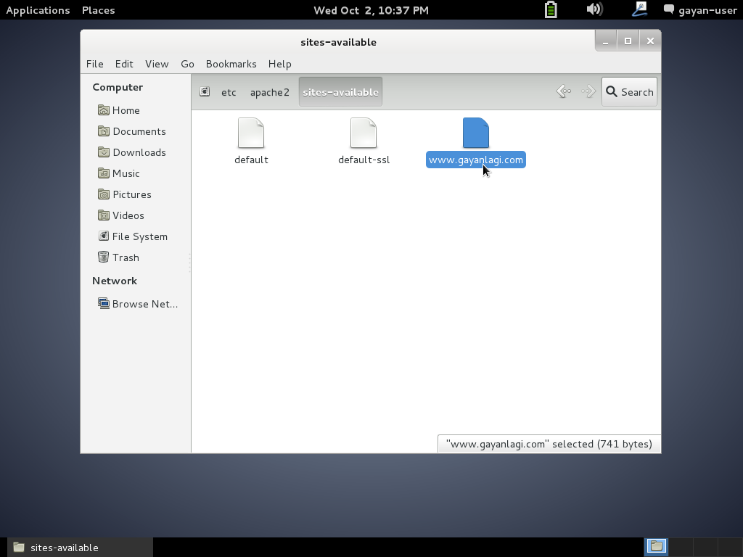

**Gambar 2 :** File bernama [www.gayanlagi.com](http://www.gayanlagi.com) telah terbentuk, file ini berisi konfigurasi situs yang akan kita buat ini.

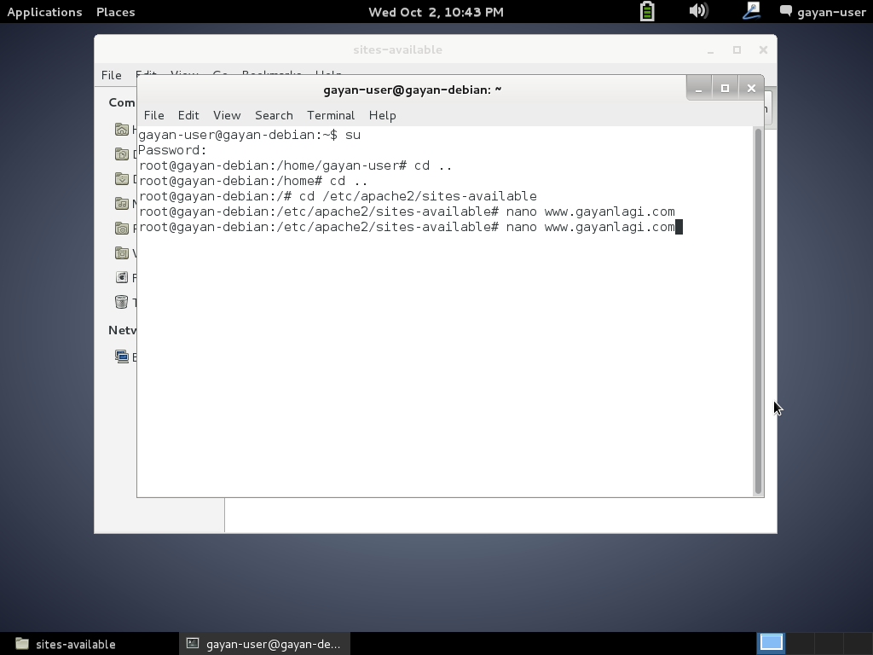

**Gambar 3 :** Mengedit konfigurasi file [www.gayanlagi.com](http://www.gayanlagi.com) menggunakan nano editor.

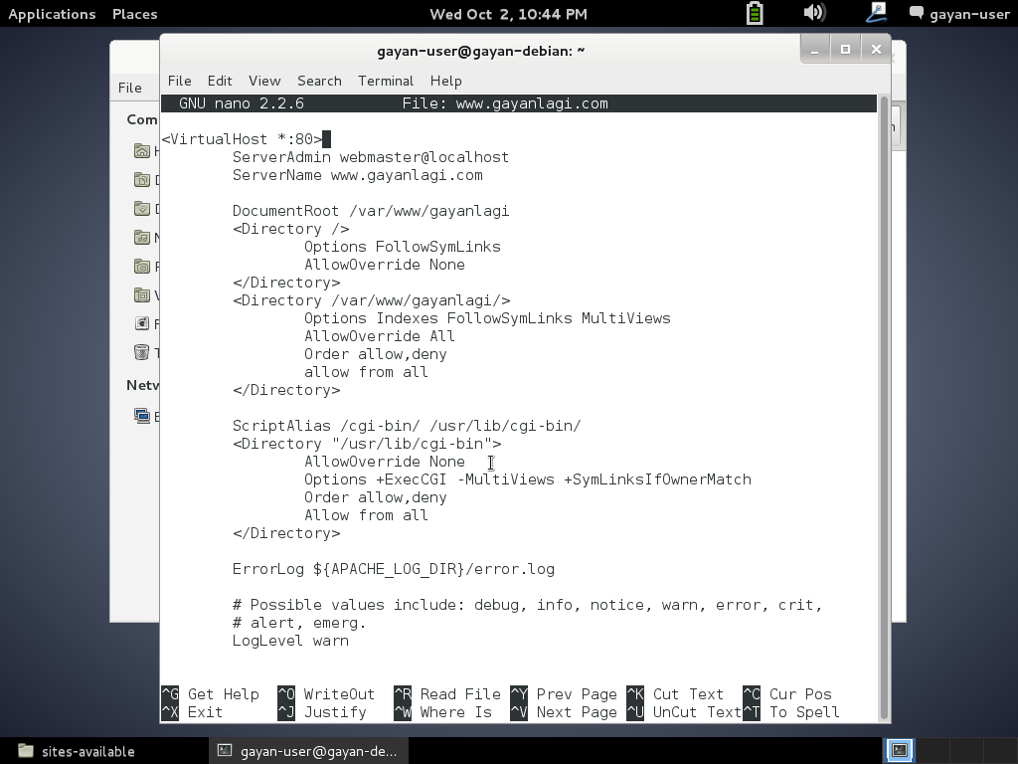

**Gambar 4 :** File [www.gayanlagi.com](http://www.gayanlagi.com) dirubah konfigurasinya menjadi seperti yang ada diatas.

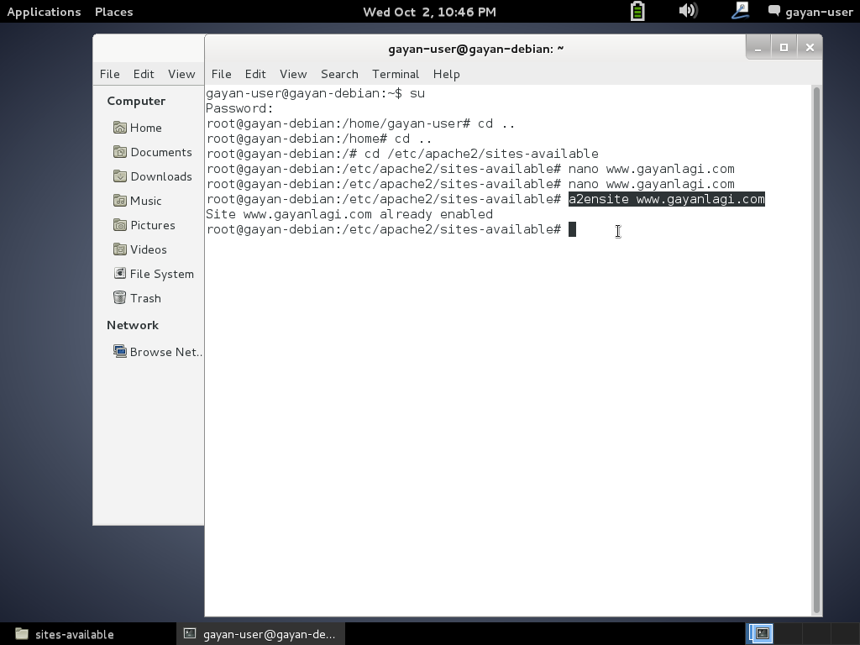

**Gambar 5 :** Adalah proses aktifasi situs [www.gayanlagi.com](http://www.gayanlagi.com) yang baru saja dibuat, yaitu dengan mengetikkan sintak a2ensite www.gayanlagi.com.

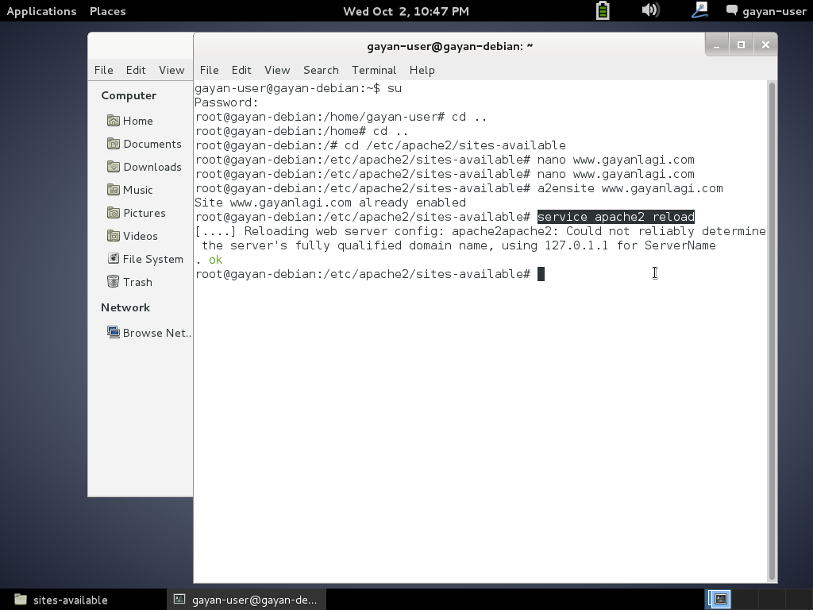

**Gambar 6 :** Setelah proses aktivasi selesai dan berhasil maka servis apache butuh direstart.

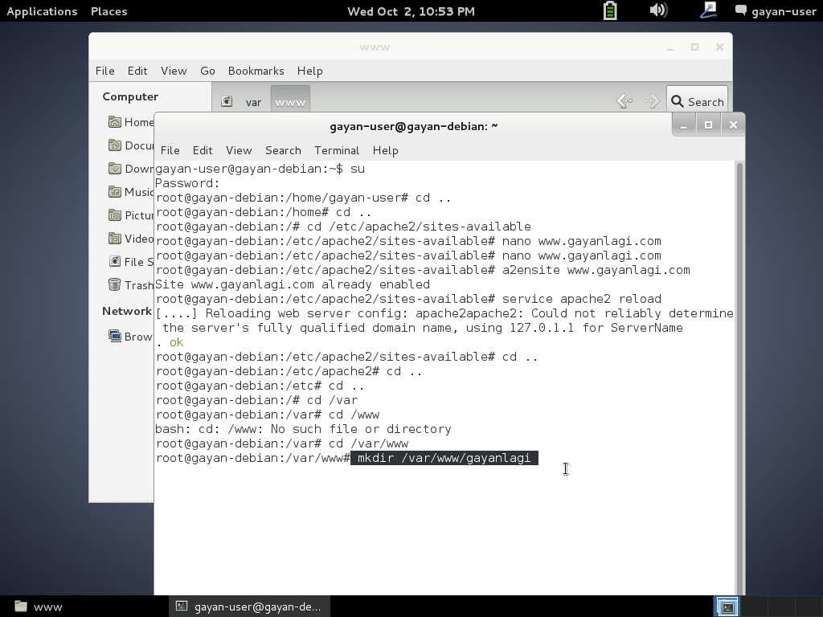

**Gambar 7 :** Membuat direktori server, direktori ini merupakan basis dari situs baru kita yang bernama [www.gayanlagi.com](http://www.gayanlagi.com). Caranya kita buat folder “gayanlagi” di direktori /var/www.

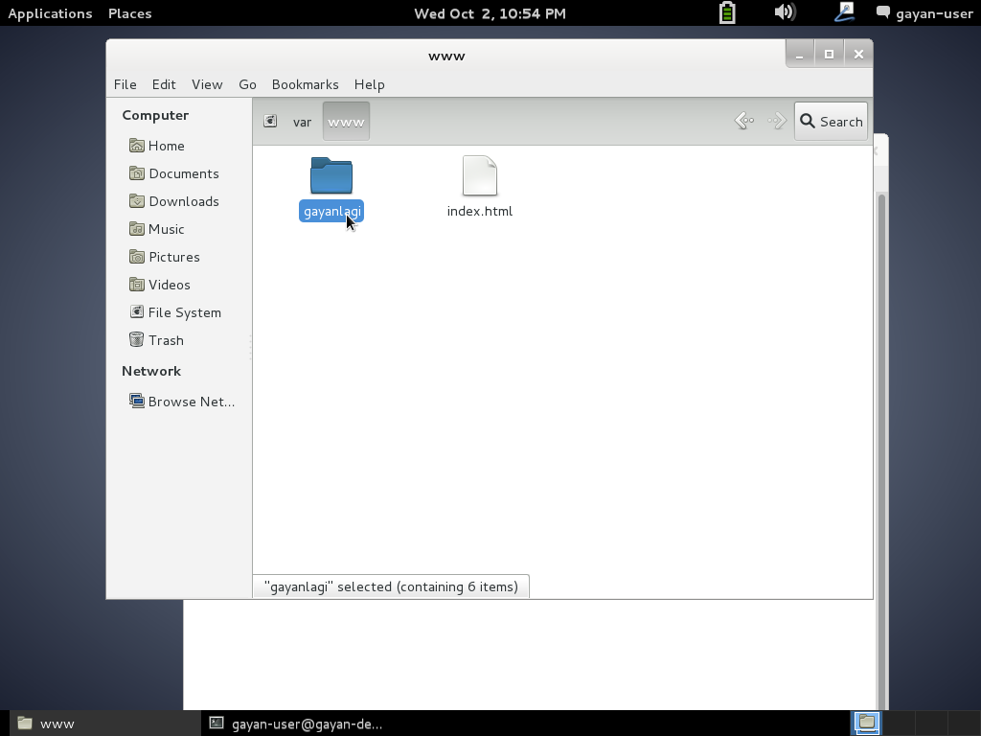

**Gambar 8 :** Folder “gayanlagi” sebagai basis situs baru kita sudah terbentuk dan siap diisi.

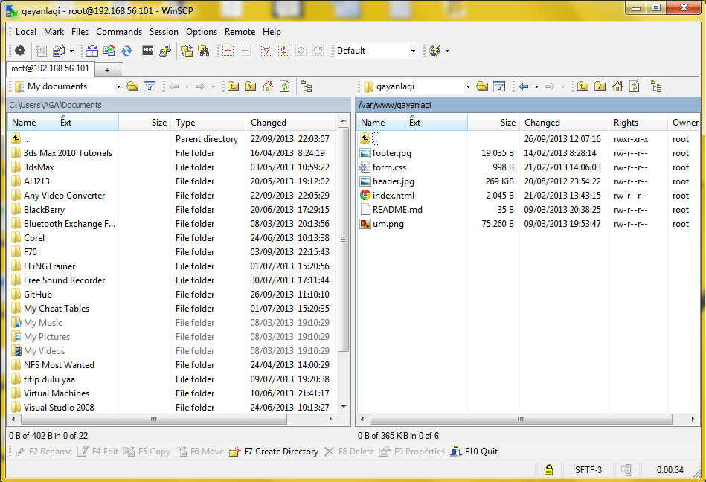**Gambar 9 :** Proses memasukkan halaman web ke dalam basis situs di server melalui Client(WinSCP).

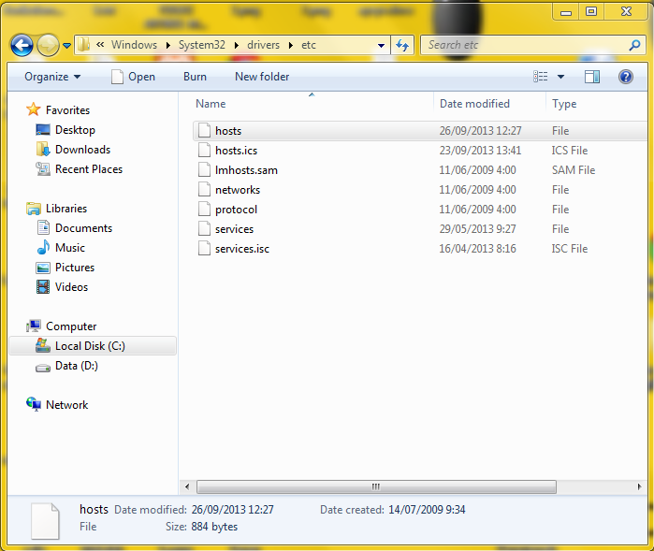

**Gambar 10 :** Agar situs kita mempunyai domain sendiri, maka kita daftarkan ip server di file “host”.

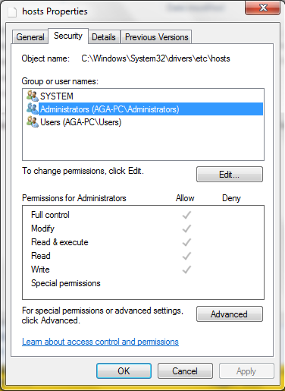

**Gambar 11 :** Agar file host dapat dirubah maka kita perlu merubah permissionnya terlebih dahulu.

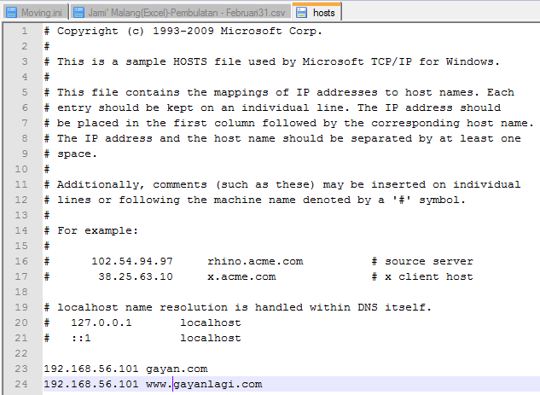

**Gambar 12 :** IP dan domain situs yang baru kita bentuk kita daftarkan di file host.

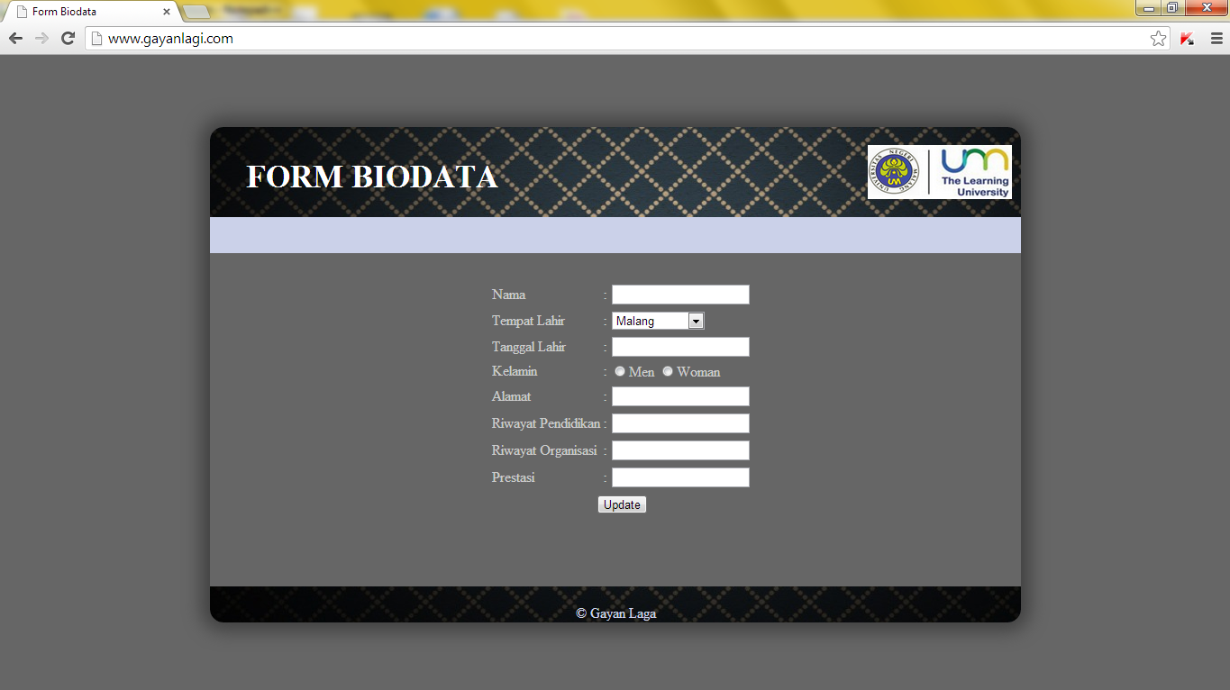

**Gambar 13 :** Situs yang baru kita buat dapat tampil di sisi client dengan menggunakan domain name, bukan ip lagi.

**LATIHAN :**

* 1. **Latihan 1**

<!DOCTYPE html PUBLIC "-//W3C//DTD HTML 4.0 Transitional//EN">

<html xmlns="http://www.w3.org/1999/xhtml" xml:lang="en" lang="en">

<head>

<title>Demo</title>

</head>

<body>

<?php

echo 'Kode PHP disini';

// ...

?>

<p>Dokumen HTML</p>

<?php

echo 'Kode PHP disini';

// ...

?>

<p>Kode <?php echo 'PHP';?> di HTML</p>

</body>

</html>

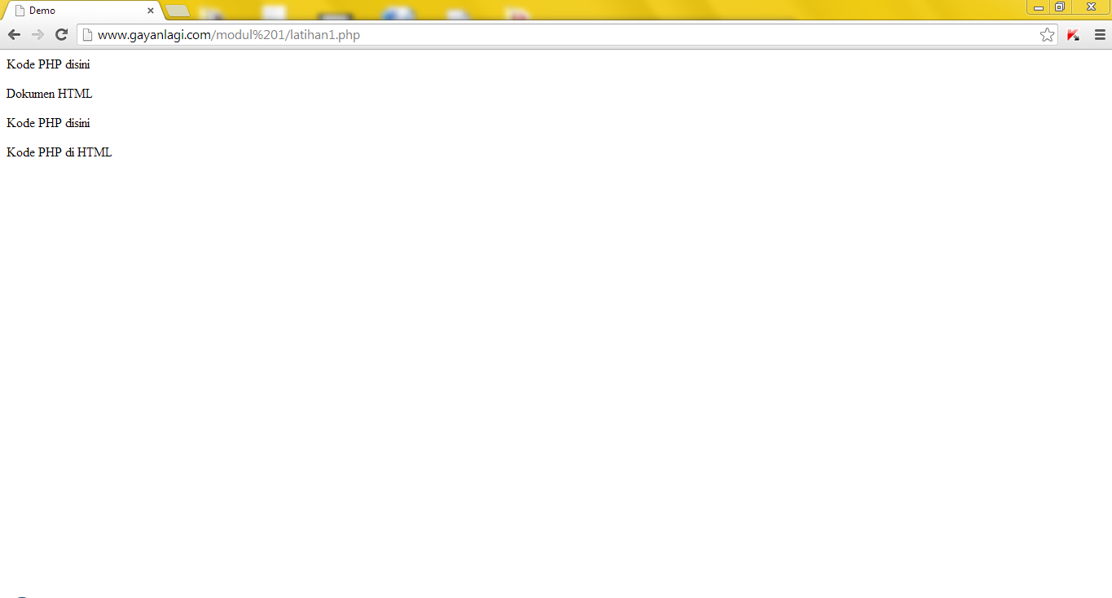

Penjelasan :

*Pemisahan antara HTML dan PHP,tetapi PHP juga menyediakan shortcut-shortcut yang digunakan dalam penulisan kode-kode kecil di HTML berguna untuk mempermudah pembacaan code, misal:*

<p>Kode <?php echo 'PHP';?> di HTML</p>

* 1. **Latihan 2**

<!DOCTYPE html PUBLIC "-//W3C//DTD HTML 4.0 Transitional//EN">

<html xmlns="http://www.w3.org/1999/xhtml" xml:lang="en" lang="en">

<head>

<title>Demo Variabel</title>

</head>

<body>

<p>Demo Variabel 1</p>

<?php

$bil = 3; //Deklarasi dan inisialisasi

echo $bil;

?>

<p>Demo Variabel 2</p>

<?php

$bil = 3; //Deklarasi dan inisialisasi

var_dump($bil); //Dumping informasi mengenai variabel

print_r($bil);

?>

<p>Demo Variabel 3</p>

<?php

$bil = 3; //Deklarasi dan inisialisasi

//Dumping informasi mengenai variabel

var_dump($bil); //output int(3)

$var = "";

var_dump($var); //output string(0) ""

$var = null;

var_dump($var); //output NULL

?>

</body>

</html>

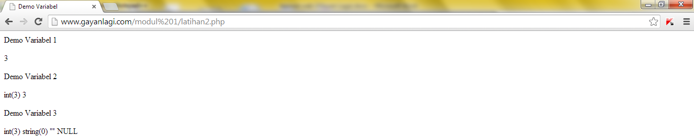

Penjelasan :

*Fungsi echo adalah untuk menampilkan nilai dari suatu variabel, sedangkan fungsi dari var_dump adalah untuk menampilkan tipe data dan isi variable, fungsi print_r memiliki kegunaan yang sama dengan echo tetapi berbeda dalam cara penulisan.*

* 1. **Latihan 3**

<!DOCTYPE html PUBLIC "-//W3C//DTD HTML 4.0 Transitional//EN">

<html xmlns="http://www.w3.org/1999/xhtml" xml:lang="en" lang="en">

<head>

<title>Tipe Data & Casting</title>

</head>

<body>

<p>Cek Type Data</p>

<?php

$bil = 3;

var_dump(is_int($bil)); // output: bool(true)

$var = "";

var_dump(is_string($var)); //output: bool(true)

?>

<p>Casting Type Data</p>

<?php

$str = '123abc';

//casting nilai variabel $str ke integer

$bil = (int) $str; // $bil = 123

echo gettype($str); // Output: string

echo gettype($bil) // Output: integer

?>

</body>

</html>

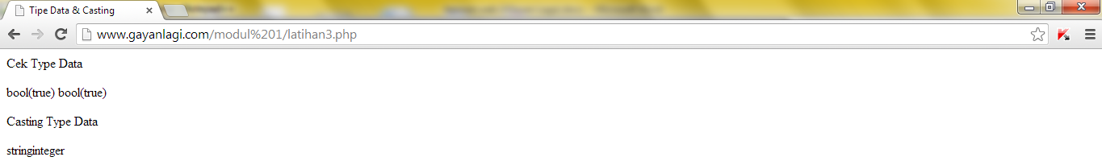

Penjelasan :

*is_ seperti: is_integer(), is_float(), is_object(), dan is_null() berfungsi untuk mengecek tipe data.*

*Sedangkan untuk melakukan casting tipe data dapat dilakukan dengan cara menambahkan operator (int) untuk integer, (double) untuk floating point, (string) untuk string, (array) untuk array, (object) untuk object, (bool) untuk boolean, dan (unset) untuk NULL.*

* 1. **Latihan 4**

<!DOCTYPE html PUBLIC "-//W3C//DTD HTML 4.0 Transitional//EN">

<html xmlns="http://www.w3.org/1999/xhtml" xml:lang="en" lang="en">

<head>

<title>Pernyataan Seleksi</title>

</head>

<body>

<p>Pernyataan if</p>

<?php

$a = 10;

$b = 5;

if($a > $b){

echo 'a lebih besar dari b';

}

?>

<p>Pernyataan if-else</p>

<?php

$a = 10;

$b = 5;

if($a > $b){

echo 'a lebih besar dari b';

} else {

echo 'a TIDAK lebih besar dari b';

}

?>

<p>Pernyataan if-elseif</p>

<?php

$a = 10;

$b = 5;

if($a > $b){

echo 'a lebih besar dari b';

} elseif ($a == $b) {

echo 'a sama dengan b';

} else {

echo 'a kurang dari b';

}

?>

<p>Pernyataan switch </p>

<?php

$i = 0;

if ($i == 0) {

echo "i equals 0";

} elseif ($i == 1) {

echo "i equals 1";

} elseif ($i == 2) {

echo "i equals 2";

}

//Ekuivalen, dengan pendekatan switch

switch($i) {

case 0:

echo "i equals 0";

break;

case 1:

echo "i equals 1";

break;

case 2:

echo "i equals 2";

break;

}

?>

</body>

</html>

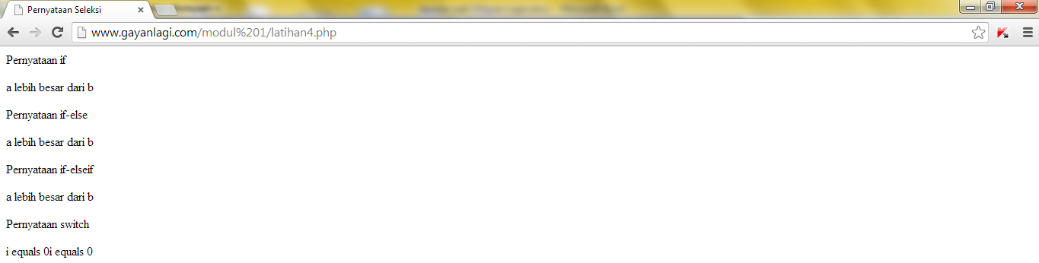

Penjelasan :

*Untuk kondisi yang memiliki 1 syarat dapat menggunakan pernyataan if atau if-else, Untuk kondisi yang memiliki lebih dari 1 syarat dapat menggunakan pernyataan if-elseif atau switch dengan gaya penulisan seperti C++*

* 1. **Latihan 5**

<!DOCTYPE html PUBLIC "-//W3C//DTD HTML 4.0 Transitional//EN">

<html xmlns="http://www.w3.org/1999/xhtml" xml:lang="en" lang="en">

<head>

<title>Pengulangan/Looping</title>

</head>

<body>

<p>Pengulangan while</p>

<?php

$i = 0;

while($i < 10) {

echo $i;

$i++; //increment counter

}

?>

<p>Pengulangan do-while</p>

<?php

$i = 0;

do{

echo $i;

$i++; //increment counter

} while ($i < 10);

?>

<p>Pengulangan for</p>

<?php

for ($i = 0;$i < 10;$i++) {

echo $i;

}

?>

<p>Pernyataan foreach</p>

<?php

$arr = array(1,2,3,4);

foreach($arr as $value){

echo $value;

}

?>

</body>

</html>

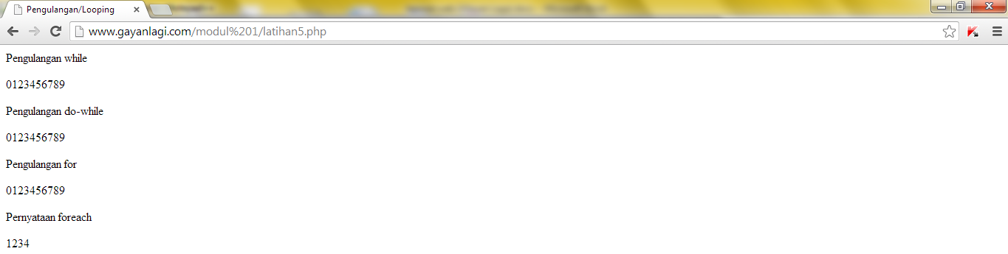

Penjelasan :

*Pengulangan while akan melakukan looping sampai variable I bernilai 10,*

*Pengulangan do-while akan melakukan proses do dan kemudian melakukan looping proses do sampai variable I bernilai 10, Pengulangan for akan melakukan looping sesuai kondisi yang telah ditetapkan(jumlah looping sudah ditetapkan/diketahui), Pengulangan foreach dapat dilakukan untuk melakukan pemindahan variable ke variable lain*

* 1. **Latihan 6**

<!DOCTYPE html PUBLIC "-//W3C//DTD HTML 4.0 Transitional//EN">

<html xmlns="http://www.w3.org/1999/xhtml" xml:lang="en" lang="en">

<head>

<title>Fungsi dan Prosedur</title>

</head>

<body>

<p>Definisi Fungsi/Prosedur</p>

<?php

//Contoh prosedur

function do_print() {

//mencetak informasi timestamp;

echo time();

}

//Memanggil prosedur

do_print();

echo '<br />';

//contoh fungsi penjumlahan

function jumlah($a, $b) {

return ($a + $b);

}

echo jumlah(2,3); //output: 5

?>

<p>Argumen Fungsi/Prosedur</p>

<?php

/**

* Mencetak string

* $teks nilai string

* $bold adalah argumen opsional

*/

function print_teks($teks, $bold = true) {

echo $bold ? '<b>' .$teks. '</b>' : $teks;

}

print_teks('Indonesiaku'); //Mencetak dengan huruf tebal

print_teks('Indonesiaku', false); //Mencetak dengan huruf reguler

?>

</body>

</html>

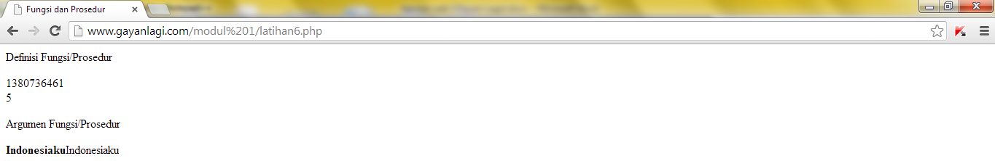

Penjelasan :

*Pembuatan dan pemanggilan fungsi/prosedur pada PHP sama dengan pembuatan dan pemanggilan fungsi/prosedur pada C++, pada pmbuatan fungsi/prosedur sangat perlu memberikan argument yang nantinya bisa dijadikan nilai default dari suatu fungsi/prosedur.*

**STUDI KASUS**

* + - 1. Buat fungsi greeting yang menerima argument integer jam (format 24 jam) dan mengembalikan nilai string (Selamat Pagi,Selamat Siang,atau Selamat Malam).Jika nilai tidak memenuhi akan mengembalikan nilai kosong.

<!DOCTYPE html PUBLIC "-//W3C//DTD HTML 4.0 Transitional//EN" >

<html xmlns="http://www.w3.org/1999/xhtml" xml:lang="en" lang="en">

<head>

<title>Program Greeting</title>

</head>

<body>

<?

function greeting($jam){

if ($jam >= 00 and $jam < 10 ){

$greet="Selamat Pagi";

}else if ($jam >= 10 and $jam < 15 ){

$greet="Selamat Siang";

}else if ($jam >= 15 and $jam < 18 ){

$greet="Selamat Sore";

}else if ($jam >= 18 and $jam <= 24 ){

$greet="Selamat Malam";

}else {

$greet="Error";

}

return $greet;

}

date_default_timezone_set('Asia/Jakarta');

$waktu = date("H");

echo '<h1>' .greeting($waktu). '</h1';

echo '<br /><h1>SEMOGA HARIMU MENYENANGKAN ^^</h1><br /><h3>Sekarang Jam ' .$waktu.'</h3>';

?>

</body>

</html>

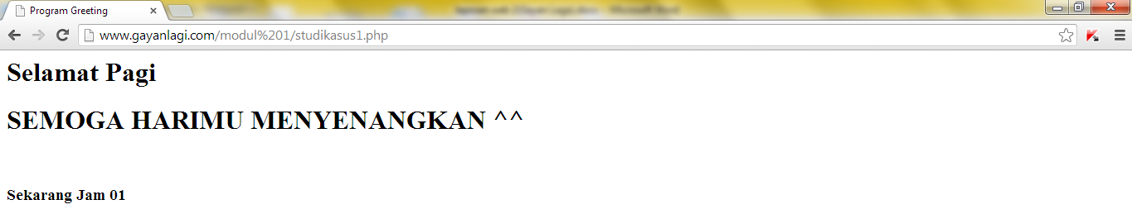

Penjelasan :

*Fungsi greeting dibuat dengan mengkombinasikan fitur seleksi if –elseif dengan pembagian waktu jam 0-9(pagi), jam 10-14(siang), jam 15-17(sore), jam 18-24(malam). Penentuan inputan adalah sesuai dengan jam laptop yaitu standar Jakarta(GMT+7)*

* + - 1. Buat Fungsi sederhana untuk men-generate matriks sel pada table.Misalkan diberikan argumen 3(baris) dan 4(kolom).maka program akan menampilkan tabel berisi 3 baris dan 4 kolom sel.

<!DOCTYPE html PUBLIC "-//W3C//DTD HTML 4.0 Transitional//EN" >

<html xmlns="http://www.w3.org/1999/xhtml" xml:lang="en" lang="en">

<head>

<title>Program Matrik Tabel</title>

</head>

<body>

<?php

function matrik_tabel($rows,$cols){

echo "<table border='1'>";

for($tr=1;$tr<=$rows;$tr++){

echo "<tr>";

for($td=1;$td<=$cols;$td++){

echo "<td>row: ".$tr." column: ".$td."</td>";

}

echo "</tr>";

}

echo "</table>";

}

$baris = 8; //jumlah baris yang akan dibuat

$kolom = 4; //jumlah kolom yang akan dibuat

matrik_tabel($baris,$kolom);

?>

</body>

</html>

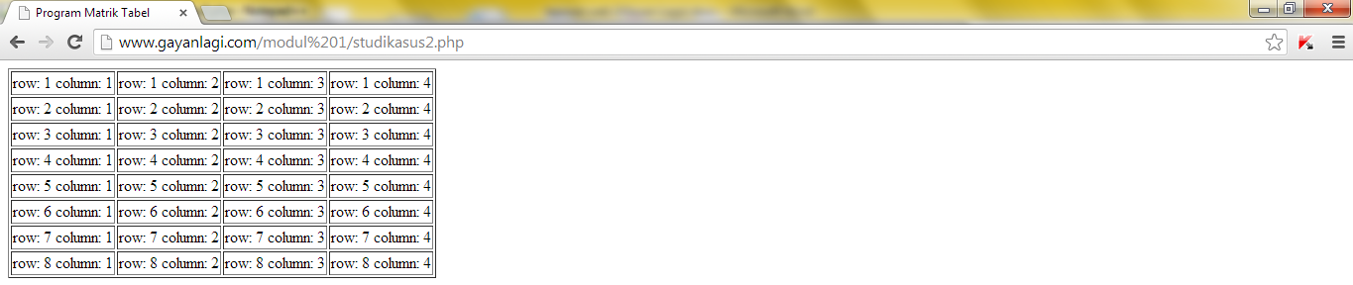

Penjelasan :

*Fungsi matrik tabel memiliki 2 argumen yaitu rows dan cols dimana rows dan cols merupakan argument yang menyatakan jumlah baris dan kolom yang akan ditampilkan, untuk menampilkan tabel dapat menggunakan fungsi pengulangan for bersarang dimana for yang pertama akan mengerjakan baris dan for yang ke 2 mengerjakan kolo.*

**TUGAS PRAKTIKUM**

1. Uraikan secara ringkas mengenai *passing argument* di PHP dan berikan contoh *passing by value dan by reference.*

**Passing By Value**

PHP membuat kopian dari nilai asli dan nilai kopian itulah yang kita akses? dan kita manipulasi, bukan nilai aslinya,dengan begitu bagaimanapun kita ubah nilai itu, tidak akan mengubah nilai aslinya

Sebuah fungsi dapat mengembalikan nilai menggunakan kembali pernyataan dalam hubungannya dengan nilai atau objek, menghentikan pelaksanaan fungsi dan mengirimkan nilai kembali ke kode panggilan. Berikut contohnya :

<html>

<head>

<title>Writing PHP Function which returns value</title>

</head>

<body>

<?php

**function** addFunction($num1, $num2)

{

$sum = $num1 + $num2;

**return** $sum;

}

$return_value = addFunction(10, 20);

echo "Returned value from the function : $return_value

?>

</body>

</html>

Jika koding diatas dijalankan maka hasilnya :

Returned value from the function : 30

**Passing By Reference**

Passing By Reference melewatkan argumen untuk fungsi dengan referensi. Ini berarti bahwa referensi ke variabel yang dimanipulasi oleh fungsi daripada salinan nilai variabel.Setiap perubahan yang dibuat untuk sebuah argumen dalam kasus ini akan mengubah nilai variabel asli. Anda dapat melewatkan sebuah argumen dengan referensi dengan menambahkan ampersand ‘&’ ke nama variabel baik dalam panggilan fungsi atau definisi fungsi. Berikut contohnya :

<html>

<head>

<title>Passing Argument by Reference</title>

</head>

<body>

<?php

**function** addFive($num)

{

$num += 5;

}

**function** addSix(**&**$num)

{

$num += 6;

}

$orignum = 10;

addFive( **&**$orignum );

echo "Original Value is $orignum<br />";

addSix( $orignum );

echo "Original Value is $orignum<br />";

?>

</body>

</html>

Jika koding tersebut dijalankan maka hasilnya :

Original Value is 15

Original Value is 21

1. Buat program sederhana untuk men-generate sel tabel secara fleksibel.tekniknya buat sebuah fungsi yang menerima argument berupa jumlah sel dan jumlah kolom.Jadi, pembentukan sel tabel didasarkan pada nilai jumlah sel dan jumlah kolom yang diberikan.sebagai contoh,hasil program dengan argument 12 sel dan 3 kolom

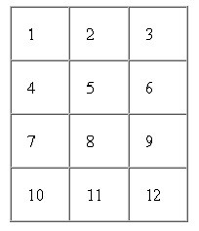

<!DOCTYPE html PUBLIC "-//W3C//DTD HTML 4.0 Transitional//EN" >

<html xmlns="http://www.w3.org/1999/xhtml" xml:lang="en" lang="en">

<head>

<title>Tabel Fleksibel</title>

</head>

<body>

<?php

function tabel($sel,$baris){

$columns=4;

$width = $columns * 100;

echo '<h2>Hasil Generate Tabel Fleksibel ' .$sel.' sel dan ' .$columns.' kolom</h2><br />';

echo "<table width=".$width." border=1>";

$rw = 0;

$cel = 1;

while ($rw < $baris && $cel <= $sel){

echo "<tr>";

$cl = 0;

while ($cl < $columns){

if ($cel <= $sel){

echo "<td><div align=center>".$cel."</div></td>";

$cel++;

}

$cl++;

}

echo "</tr>";

$rw++;

}

echo "</table>";

}

tabel(15,4);

?>

</body>

</html>

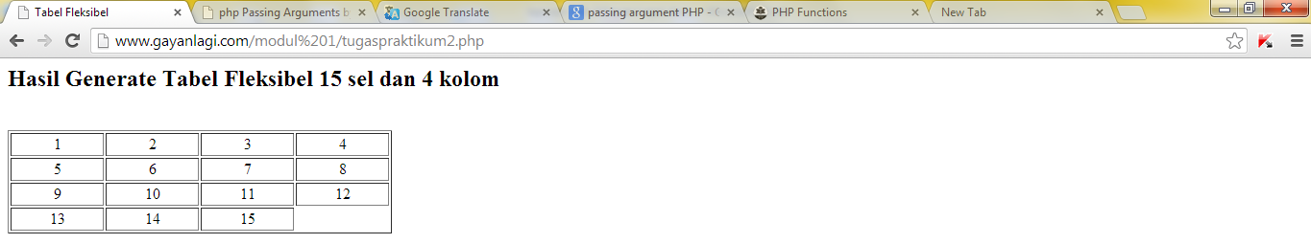

Penjelasan

*Nilai awal dari col(kolom),rw(baris) dan cel(sel) didefinisikan sejak awal sehingga looping pembuatan baris akan dilakukan ketika rw < baris(jumlah baris), cel <= sel(jumlah sel) dan sel akan dibuat ketika nilai col < columns. Sedangkan untuk membuat lebar tabel sama maka lebar tabel merupakan hasil dari kolom * 100*